Научно-производственная фирма

ООО «ВИТАТЕРМ»

Федеральное государственное унитарное предприятие

«НИИсантехники»

УТВЕРЖДАЮ

Директор ООО «Витатерм»,
зав. лабораторией отопительных
приборов НИИсантехники

______________ В.И.Сасин

« » сентября 2000 г.

Р Е К О М Е Н Д А Ц И И
по применению алюминиевых секционных
радиаторов «ELEGANCE»

Москва – 2000

Уважаемые коллеги!

Научно-производственная фирма ООО «Витатерм» и ФГУП «НИИсантехники» предлагают Вашему вниманию рекомендации по применению в системах отопления литых алюминиевых секционных радиаторов «ELEGANCE» известной итальянской фирмы «INDUSTRIE PASOTTI S.p.A.», представляющих собой новое поколение адаптированных для российского рынка конструкций, разработанных с учётом опыта успешной эксплуатации в России алюминиевых радиаторов IPS-90 RUS.
Рекомендации составлены применительно к российским нормативным условиям с учётом высказанных руководству ООО «Витатерм» на съездах АВОК предложений о расширении достоверных данных, необходимых для подбора отопительных приборов при проектировании систем отопления, и включают также дополнительные материалы, используемые для этой же цели, согласно СНиП 2.04.05–91* «Отопление, вентиляция и кондиционирование», а также тепловые характеристики секционных радиаторов при их присоединении к теплопроводам системы отопления по схемам «снизу-вверх» и «снизу-вниз», которые в зарубежных проспектах и каталогах не представляются.
Авторы рекомендаций: канд. техн. наук Сасин В.И., канд. техн. наук Бершидский Г.А., инженеры Прокопенко Т.Н. и Кушнир В.Д. (под редакцией канд. техн. наук Сасина В.И.).
Замечания и предложения по совершенствованию настоящих рекомендаций авторы просят направлять по адресу: Россия, 111558, Москва, Зелёный проспект, 87–1–23, директору ООО «Витатерм» Сасину Виталию Ивановичу или по тел./факс. (095) 482–38–79 и (095) 918–58–95.

© ООО "Витатерм"
2000

С О Д Е Р Ж А Н И Е
Стр.

- Основные технические характеристики
алюминиевых секционных радиаторов «ELEGANCE» 4
- Схемы и элементы систем отопления 10
- Гидравлический расчёт 22
- Тепловой расчёт 25
- Пример расчёта 31
- Указания по монтажу алюминиевых секционных
радиаторов «ELEGANCE» и основные требования
к их эксплуатации 33
- Список использованной литературы 36

Приложения 37

1. Динамические характеристики стальных
водогазопроводных труб 38
2. Номограмма для определения потери давления
в медных трубах 41
3. Тепловой поток 1 м открыто проложенных
вертикальных гладких металлических труб,
окрашенных масляной краской 42

- ОСНОВНЫЕ ТЕХНИЧЕСКИЕ ХАРАКТЕРИСТИКИ
АЛЮМИНИЕВЫХ СЕКЦИОННЫХ РАДИАТОРОВ «ELEGANCE»

1.1. Предлагаемые специалистам рекомендации по применению алюминиевых литых секционных радиаторов «Elegance» известной итальянской фирмы «INDUSTRIE PASOTTI S.p.A.» разработаны ООО «Витатерм» на основе проведённых в лаборатории отопительных приборов ФГУП «НИИсантехники» исследований характерных образцов указанных приборов с монтажной высотой (межосевым расстоянием) 300, 400, 500 и 600 мм, представленных для испытаний ООО «ТЕРМОРОС» (ранее: ТОО ТМР), эксклюзивным дистрибьютором фирмы «INDUSTRIE PASOTTI S.p.A.» в России (Россия, 117393, Москва, ул. Архитектора Власова, д. 55, оф. 300, тел. (095) 785-55-00, факс. (095) 128-94-05).
1.2. Рекомендации разработаны по традиционной схеме [1], [2] с использованием проспектных материалов ТОО ТМР, ООО «ТЕРМОРОС», фирмы «INDUSTRIE PASOTTI S.p.A.» и подготовленных ООО «Витатерм» материалов по применению алюминиевых радиаторов IPS-90 RUS [3].
Цена рекомендаций договорная.
1.3. Алюминиевые секционные радиаторы «ELEGANCE» разработаны фирмой «INDUSTRIE PASOTTI S.p.A.» применительно к российским условиям эксплуатации систем отопления зданий различного назначения с учётом рекомендаций ООО «Витатерм», ТОО ТМР, ООО «ТЕРМОРОС» и лаборатории отопительных приборов НИИсантехники, основанных, в том числе, на обобщении опыта монтажа и эксплуатации отопительных приборов из алюминия и его сплавов [4].
1.4. Алюминиевые секционные радиаторы «ELEGANCE» - отопительные приборы высокого дизайна широкой номенклатуры по монтажной высоте (от 300 до 800 мм с шагом 100 мм) и, следовательно, теплоплотности (рис. 1.1).
Секции радиатора изготавливаются методом литья под давлением из специального алюминиевого сплава. Они собираются на стальных ниппелях с использованием пластиковых прокладок. Радиаторы «ELEGANCE» в сборе после предварительной физико-химической обработки подвергаются двойной окраске: первый слой наносится анафорезом, обеспечивая антикоррозионную защиту как наружной, так и внутренней поверхности прибора; второй слой образуется порошковой эпоксидной краской, наносимой на наружные поверхности в электростатическом поле. Базовый цвет радиатора – белый. По заказу возможна поставка радиаторов, окрашенных в другой цвет. Наружное покрытие выполнено согласно европейским требованиям по экологии и безопасно для потребителей. Оно не выделяет вредных веществ при работе отопительного прибора. Тип краски определяет рекомендованную изготовителем максимальную температуру теплоносителя – 110^{о}С. При использовании антифриза максимальная температура 90^{о}С.
Дополнительная защита от коррозии, в том числе внутренней, обеспечивается специальной обработкой используемого для литья алюминиевого сплава, в результате которой содержание цинка в нём понижается до минимума. Это позволяет применять радиаторы «ELEGANCE» в водяных системах отопления со значением рН 6,5-9 (вместо 7-8 по евростандарту), что отвечает требованиям РД 34.20.501-95 [5] к качеству теплоносителя в отечественных системах отопления.
1.5. Утолщённые стенки вертикального канала и горизонтальных коллекторов секции для прохода теплоносителя, оптимальное соотношение диаметров

Рис. 1.1. Общий вид и габаритные размеры радиатора

овального сечения вертикального канала, высококачественный алюминиевый сплав, совершенная технология отливки секций, многократный контроль качества после каждой операции и надёжный материал для прокладок обеспечивают высокие прочностные качества радиатора «ELEGANCE», заметно превышающие прочностные качества многих марок алюминиевых радиаторов и даже адаптированного к российским условиям алюминиевого радиатора IPS-90 RUS.
Эти особенности конструкции радиаторов «ELEGANCE» позволяют использовать их при рабочем избыточном давлении теплоносителя до 1,6 МПа (16 кгс/м²) с учётом двойной заводской опрессовки (радиатора в сборе до и после окраски) избыточным давлением не менее 2,4 МПа (24 кгс/м²).
Испытания, проведённые в НИИсантехники и в ООО «Витатерм», подтвердили высокую прочность радиаторов «ELEGANCE».
1.6. Плавный профиль верхних перьев рёбер радиатора и закруглённое оформление верхней головки секции обеспечивают травмобезопасность прибора, улучшают комфортные условия в отапливаемом помещении и, отводя нагретый воздух в сторону помещения, уменьшают опасность пылевых зализов на стене, у которой установлен радиатор.
1.7. Высокая теплопроводность алюминиевого сплава и небольшой объём теплоносителя в секции характеризуют малую инерционность радиатора «ELEGANCE», что весьма важно при регулировании теплового потока в отапливаемом помещении, особенно при оснащении системы отопления термостатами.
1.8. Заметным преимуществом алюминиевых радиаторов является их низкая масса, существенно удешевляющая и упрощающая транспортировку и монтаж таких отопительных приборов.
1.9. Каждый радиатор «ELEGANCE» тщательно упакован герметично затянутой полиэтиленовой плёнкой и картонной коробкой специального образца с указанием изготовителя и типа радиатора на её внешней стороне.
1.10. Основные технические характеристики и размеры, отнесённые к одной секции радиатора «ELEGANCE» представлены в табл. 1.1 и на рис. 1.1.
1.11. Приведённые в табл. 1.1 тепловые характеристики радиаторов «ELEGANCE» определены в лаборатории отопительных приборов ФГУП «НИИсантехники» - головного института Российской Федерации по разработке и испытанию отопительных приборов согласно российской методике тепловых испытаний отопительных приборов при теплоносителе воде [6] и требованиям СИ при нормальных (нормативных) условиях: температурном напоре (разности среднеарифметической температуры горячей воды в радиаторе и температуры воздуха в испытательной камере) Θ=70°С, расходе теплоносителя через представительный типоразмер прибора М_{пр}=0,1 кг/с (360 кг/ч) при его движении по схеме "сверху-вниз" и барометрическом давлении 1013,3 гПа (760 мм рт. ст.).
1.12. Гидравлические характеристики радиаторов «ELEGANCE» получены при подводках условным диаметром 15 и 20 мм согласно методике ФГУП «НИИсантехники» [7], позволяющей определять приведённые коэффициенты сопротивления ζ_{ну} и характеристики сопротивления S_{ну} при нормальных условиях (при М_{пр}=0,1 кг/с через прибор) после периода эксплуатации, в течение которого коэффициенты трения мерных участков стальных гладких (новых) труб на подводках к испытываемым приборам достигают значений, соответствующих эквивалентной шероховатости, равной 0,2 мм и принятой в качестве расчётной для стальных теплопроводов отечественных систем отопления. Усреднённые гидравлические характеристики радиаторов приведены в разделе 3.
1.13. Представленные в табл. 1.1 тепловые показатели несколько отличаются от зарубежных, полученных при движении теплоносителя по схеме «сверху-вниз». Различие определяется рядом причин, из которых отметим основные. Согласно новым европейским нормам EN 442-2, в целом отвечающим германским DIN 4704, испытания отопительных приборов проводятся в изотермической камере с пятью охлаждаемыми ограждениями без утепления зарадиаторного участка. Отечественные же нормы [6] запрещают охлаждать пол и противоположную отопительному прибору стену и требуют утепления зарадиаторного участка, что ближе к реальным условиям эксплуатации приборов, но снижает лучистую составляющую теплоотдачи от прибора к ограждениям помещения. Зарубежные приборы испытываются обычно при перепаде температур теплоносителя 75-65°С (ранее при перепаде 90-70°С), характерном для двухтрубных систем отопления. При этом расход теплоносителя является вторичным параметром, т.е. зависит от тепловой мощности прибора и при испытаниях представительных образцов (около 1-1,5 кВт) обычно находится в пределах 60-100 кг/ч. В то же время согласно отечественной методике [6] расход горячей воды через прибор нормируется (360 кг/ч) и характерен для однотрубных систем отопления. При испытаниях представительных образцов приборов мощностью 0, 85-1 кВт и особенно малых типоразмеров по отечественной методике перепад температур теплоносителя в приборе составляет 1-2°С, что приводит к изотермичности наружной поверхности нагрева по высоте прибора. При этом воздух, поднимаясь при нагреве, встречает теплоотдающую поверхность практически одной и той же температуры, что даёт несколько меньший эффект наружной теплоотдачи по сравнению со случаем омывания поверхности с возрастающей по высоте температурой (примерно от 65 до 75°С в расчётном режиме). С другой стороны очевидно, что при большем расходе воды и соответственно большей её скорости в каналах прибора возрастает эффективность внутреннего теплообмена. Взаимосвязь этих и ряда других факторов и определяет различие тепловых показателей отопительных приборов, испытанных по отечественной и европейской (EN 442-2) методикам. С учётом изложенного не подтверждается обычно принимаемая в зарубежных каталогах пропорциональность теплоотдачи радиаторов их длине. Особенности теплопередачи радиаторов при «нестандартных» схемах движения теплоносителя рассмотрены в четвертом разделе рекомендаций.
Обращаем дополнительно внимание специалистов на тот факт, что российские нормы относят номинальный тепловой поток к температурному напору 70°С, характерному при обычных для отечественных однотрубных систем отопления параметрах теплоносителя 105-70°С, зарубежные - к температурному напору 50°С (при температурах теплоносителя 75-65°С ), характерному для двухтрубных систем.
1.14. ООО «ТЕРМОРОС» поставляет на отечественный рынок радиаторы «ELEGANCE» заводской сборки с количеством секций 5, 6, 7, 8, 9, 10, 11, 12 и 13. При необходимости возможна поставка радиаторов с большим количеством секций (до 35 штук).
1.15. Радиаторы комплектуются проходными пробками для присоединения теплопроводов диаметром 1/4", 3/8", 1/2", 3/4" и 1".
Каждый радиатор снабжён стандартным комплектом:
▫ проходная пробка (переходник «радиатор-труба») – 2 шт. ,
▫ глухая пробка (заглушка) - 1 шт.,
▫ пробка с клапаном для выпуска воздуха (газа) – 1 шт.,
▫ кронштейн настенный – 2 шт.,
▫ прокладка пластиковая (под пробки) – 4 шт.
Стоимость стандартного комплекта - 10 долларов США. Переходники во избежание электрохимической коррозии покрыты специальным цинко-кадмиевым сплавом, что, наряду с высоким качеством алюминиевого сплава, используемого для литья секций, позволяет применять радиаторы «ELEGANCE» при различных видах теплоносителя: горячей воде, паре низкого давления и антифризе.
1.16. При поставке радиаторов «ELEGANCE» и их комплектующих ООО «ТЕРМОРОС» применяет гибкую систему скидок (адрес и телефоны фирмы указаны в п. 1.1).
Компания «ТЕРМОРОС» представляет также услуги по проектированию и монтажу систем отопления и доставке радиаторов.
Квалифицированную консультацию по применению радиаторов «ELEGANCE» покупатель может получить в ООО «ТЕРМОРОС» и в ООО «ВИТАТЕРМ».
1.17. В интересах покупателя ООО «ТЕРМОРОС» застраховало радиаторы «ELEGANCE» в «Росно» от заводских дефектов и имущественных потерь сроком на 1 год с момента продажи, несмотря на высокое качество предлагаемой продукции.
ООО «ТЕРМОРОС» предоставляет также 10-летнюю гарантию на каждый радиатор при условии соблюдения требований прилагаемого паспорта.
Радиаторы «ELEGANCE» сертифицированы в НИИсантехники.
1.18. При заказе радиатора указывается его название (полное или сокращённое ЕL), монтажная высота модели (300, 400 и т.д.) и количество секций. Цвет, отличный от белого, оговаривается особо.
Пример условного обозначения алюминиевого секционного радиатора «ELEGANCE» с монтажной высотой 500 мм из 7 секций: EL.500/7.

Таблица 1.1

Основные технические характеристики алюминиевых радиаторов «ELEGАNCE»
(отнесённые к одной секции радиатора)

Модель | Номиналь-  ный тепловой поток q_{ну}, Вт | Площадь наружной поверхности нагрева f, м² | Номинальный коэффициент  теплопередачи  К_{ну}, Вт/(м²·^{о}С) | Объём,  л | Масса, кг | Размеры, мм
 |  |  |  |  |  | Высота  Н | Межосевое расстояние Е | Глубина  Р | Длина  L_{с}
EL. 300 | 127 | 0,248 | 7,26 | 0,27 | 1,03 | 377 | 300 | 85 | 80
EL. 400 | 158 | 0,33 | 6,8 | 0,33 | 1,22 | 477 | 400 | 85 | 80
EL. 500 | 190 | 0,413 | 6,57 | 0,36 | 1,5 | 577 | 500 | 85 | 80
EL. 600 | 218 | 0,495 | 6,29 | 0,4 | 1,71 | 677 | 600 | 85 | 80

Примечания. 1. Общая длина радиатора L равна сумме произведения длины секции (L_{c}=80 мм) на число секций N, длины пробок и прокладок к ним (10Х2=20 мм) и длины прокладок между секциями (1 мм): L = L_{c} ·N + 20 + 1· (N-1), мм.
2. Масса секции приведена с учётом массы окрасочного слоя и приходящейся на секцию усреднённой массы ниппелей и прокладок.

2. СХЕМЫ И ЭЛЕМЕНТЫ СИСТЕМ ОТОПЛЕНИЯ

2.1. Отопительные алюминиевые секционные радиаторы «ELEGANCE» применяются в двухтрубных и однотрубных системах отопления с вертикальным и горизонтальным расположением теплопроводов, объединяющих отопительные приборы, зданий различного назначения.
2.2. Радиаторы могут применяться как в насосных или элеваторных, так и в гравитационных системах отопления. На рис. 2.1 дана схема гравитационной системы отопления одноэтажного жилого дома с радиаторами «ELEGANCE».
При использовании зарубежных котлов последние обычно оснащены встроенным в кожух котла закрытым расширительным сосудом. Для повышения надёжности и долговечности систем отопления закрытый расширительный сосуд рекомендуется ставить и при использовании отечественных котлов. Очевидно, при этом надобность в открытом расширительном бачке отпадает.
2.3. Для повышения эксплуатационной надёжности алюминиевые радиаторы «ELEGANCE» рекомендуется использовать в закрытых системах отопления, оборудованных, в частности, закрытыми расширительными сосудами.
2.4. Согласно СНиП [8], отопительные приборы в жилых помещениях должны, как правило, оснащаться термостатами, т.е. при соответствующем обосновании возможно применение ручной регулирующей арматуры. Поэтому в настоящем разделе рассматриваются схемы систем отопления как с автоматическими, так и с ручными регуляторами теплового потока. Отметим, что МГСН 2.01-99 [9] более жёстко требует установку термостатов у отопительных приборов.
Для повышения надёжности системы отопления с алюминиевыми радиаторами целесообразно наряду с регулирующей арматурой дополнительно устанавливать один или два шаровых крана на подводках к отопительным приборам.
2.5. Рекомендуемые схемы вертикальных стояков систем отопления представлены на рис.2.2, схемы горизонтальных систем - на рис. 2.3.
2.6. На рис.2.2 и 2.3 показана характерная для отечественной практики установка кранов, вентилей или термостатов только на верхней из двух подводок к радиатору. Согласно данным 000 "Витатерм" при полном закрытии регулирующей арматуры остаточная теплоотдача радиатора при условном диаметре подводящих теплопроводов 15 и 20 мм составляет 25-45 %, поскольку по верхней части нижней подводки горячий теплоноситель попадает в прибор, а по нижней части той же подводки заметно охлаждённый возвращается в стояк или разводящий теплопровод. Поэтому 000 «Витатерм» рекомендует монтировать регулирующую арматуру на нижней подводке к радиатору или устанавливать циркуляционные тормоза. При этом остаточная теплоотдача уменьшается до 4-8 %.
2.7. Радиаторы в помещении устанавливаются, как правило, под окном на стене. Длина радиатора по возможности должна составлять не менее 75% длины светового проёма.
Присоединение теплопроводов к радиаторам может быть с одной стороны (одностороннее) и с противоположных сторон приборов (разностороннее). При одностороннем присоединении труб не рекомендуется чрезмерно укрупнять радиаторы. Поэтому в системах отопления с искусственной циркуляцией при числе секций в радиаторах «ELEGANCE» более 24, а в гравитационных системах - более 12, рекомендуется применять разностороннюю схему присоединения (рис. 2.4, а и б).

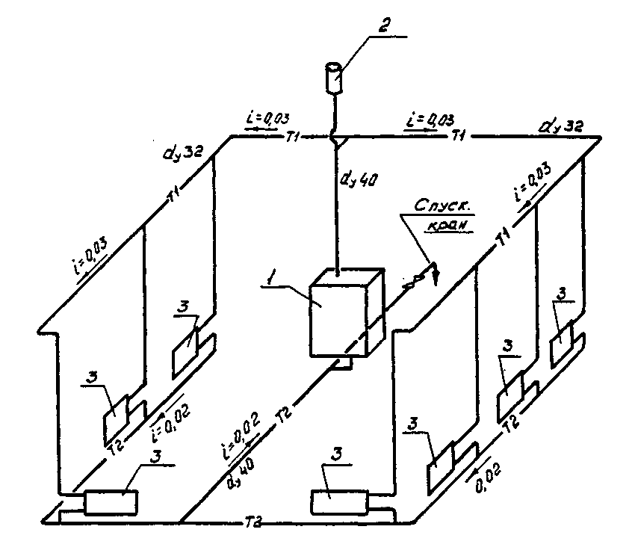

Рис. 2.1. Схема гравитационной проточной
системы отопления одноэтажного дома:
1 - котёл; 2 - расширительный бачок;
3 - радиаторы

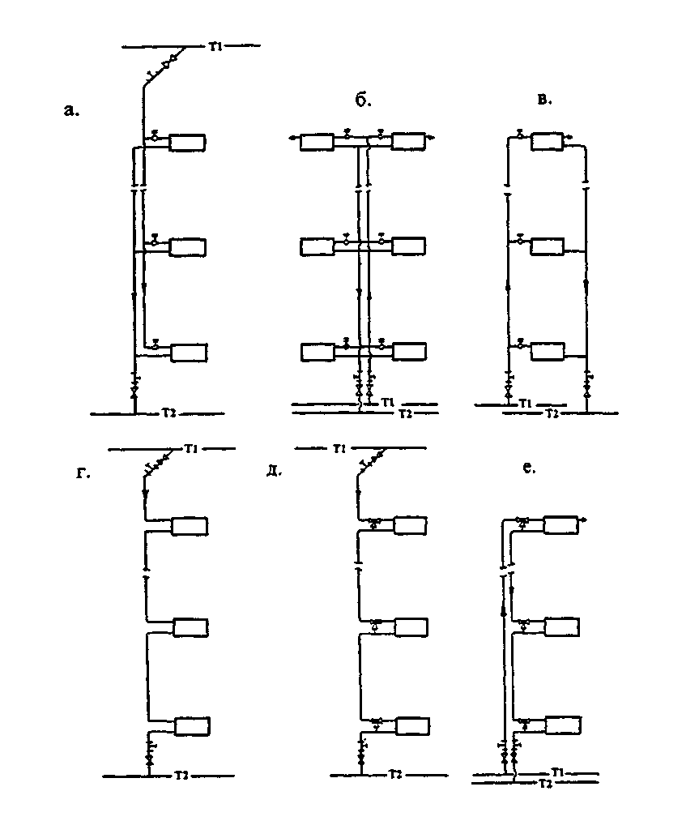

Рис. 2.2. Схемы вертикальных стояков систем водяного отопления:
а, б, в - двухтрубные; г, д, е - однотрубные

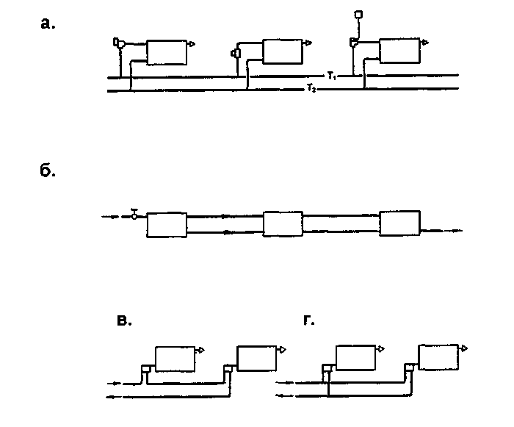
Рис. 2.3. Схемы ветвей горизонтальных систем водяного отопления:
а - двухтрубная с термостатами; б - однотрубная проточная;
в, г - однотрубная и двухтрубная с четырёхходовыми узлами
нижнего подключения
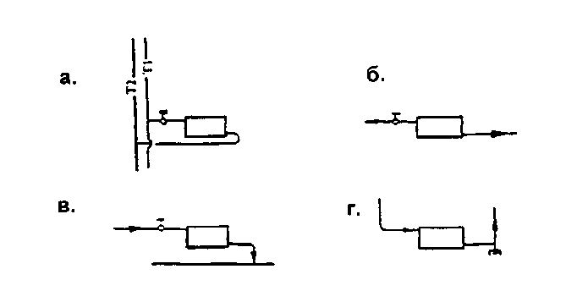
Рис. 2.4. Схемы разностороннего присоединения труб к радиаторам
при движении теплоносителя сверху вниз:
а, б - при числе секций в радиаторе более 24 (в насосных системах)
и более 12 (в гравитационных системах); в, г- в обратную магистраль
под радиатором и над радиатором

2.8. Регулирование теплового потока радиаторов в системах отопления осуществляется с помощью индивидуальных регуляторов (ручного или автоматического действия), устанавливаемых на подводках к приборам или встроенных в прибор.
Для ручного регулирования используют краны двойной регулировки, краны регулирующие проходные (поставляются в основном из Белоруссии и Украины), краны для ручной регулировки фирм «ГЕРЦ Арматурен» (Австрия), «Данфосс» (Дания), «Овентроп» (Германия), FAR (Италия) и др. Отметим, что выбор вентиля ручного регулирования FAR не зависит от направления потока теплоносителя благодаря конструкции клапана с кольцевым уплотнением. Это позволяет устанавливать в однотрубных системах отопления регулировочный вентиль на обратной подводке, а запорный на подающей, как рекомендовано в п. 2.6. В запорных вентилях FAR (арт. 1100, 1200, 1300 и 1400) имеется защитный колпачок, прикрывающий регулировочную буксу и не допускающий случайного перекрытия подводки, что может происходить при использовании шаровых кранов. Обращаем особое внимание, что рядом зарубежных фирм осуществляется поставка шаровых кранов, обеспечивающих пропорциональное регулирование расхода теплоносителя.
Для автоматического регулирования в двухтрубных насосных системах отопления можно рекомендовать терморегуляторы (термостаты) типа «ГЕРЦ-ТS-90-V» (диаграмма для подбора представлена на рис. 2.5), типа RTD-N фирмы «Данфосс» (см. рис. 2.6, а), типа A, RF и AZ фирмы «Овентроп» (см. рис. 2.7), типа FV 1630 – 1640 (прямые) и FV 1610 – 1620 (угловые) фирмы FAR и др.
Для широко используемых в России однотрубных систем отопления можно рекомендовать специальные термостаты уменьшенного гидравлического сопротивления типа «ГЕРЦ-TS-E» (см. рис. 2.8), типа RTD-G (см. рис. 2.6, б), МАХ фирмы «Овентроп» и специальный термостат фирмы «Хаймайер».
Наклонные линии (1,2,3...) на диаграммах рис. 2.5 и 2.6 (а) показывают диапазоны предварительной настройки клапана регулятора в режиме 2К (2°С). Настройка на режим 2К означает, что термостат частично прикрыт и в случае превышения заданной температуры воздуха в отапливаемом помещении на 2К (2°С) он перекрывает движение воды в подводящем теплопроводе. Это общепринятое в европейской практике условие настройки термостатов позволяет потребителю не только снижать температуру воздуха в помещении, но и по его желанию её повышать. В ряде случаев ведётся более точная настройка на 1К (1°С), а иногда допускается настройка на ЗК (3°С). Очевидно, при полностью открытом клапане гидравлическое сопротивление термостата будет заметно меньше. Например, на рис. 2.5 линия «максимального подъёма» штока термостата при режиме настройки на 2К показывает существенно большее значение перепада давления при том же расходе воды, чем линия, характеризующая "максимальное открытие" термостата.
На рис. 2.7 для каждого значения режима монтажной настройки (от 1 до 9), расположенного между левой и правой линией, левая линия соответствует настройке на режим 1К, правая на режим 2К термостатов серии А и RF фирмы «Овентроп». Правая крайняя линия на этом же рисунке характеризует термостат серии AZ, очевидно, имеющий наименьшее сопротивление, что предопределяет его использование как в двухтрубных, так и в однотрубных системах отопления.
На рис. 2.8 наклонные линии характеризуют гидравлические характеристики термостатов «ГЕРЦ-TS-E» для однотрубных систем отопления при настройке на режимы 1К, 2К или ЗК, а также при полностью открытом клапане. Анализ этих данных показывает, что термостаты этого типа могут быть использованы даже в гравитационных системах отопления. Отметим, что гидравлические характеристики термостатов «ГЕРЦ-TS-E» как прямых, так и угловых при установке на подводках условным диаметром 15, 20 и 25 мм практически совпадают.
Представленные на рис. 2.6 (б) наклонные линии характеризуют гидравлические характеристики термостатов для однотрубных систем отопления типа RTD-G фирмы «Данфосс» при установке на подводках с условным диаметром 15, 20 и 25 мм в режиме настройки на 2К (2°С).
В однотрубных системах целесообразно применять трёхходовые термостаты, обеспечивающие удобные подключение к прибору и монтаж замыкающего участка. Среди наиболее интересных термостатов этого типа выделяются трёхходовой вентиль типа «CALIS-TS» фирмы «ГЕРЦ» (см. рис. 2.9), а также трёхходовые термостаты фирм «ГЕРЦ» и «Овентроп», у которых оси термостатических головок перпендикулярны плоскости стены. Отметим, что гидравлические характеристики радиаторных узлов с трёхходовыми термостатами определяют перепад давлений между подводящим и обратным патрубками у замыкающего участка. Они зависят от настройки на коэффициент затекания, расхода теплоносителя в стояке и от гидравлических характеристик радиаторов.
Пунктирными линиями на рис. 2.6 (а) показано, при каких расходах воды эквивалентный уровень шума термостатов RTD-N не достигает 25 или 30 дБ. Обычно этот уровень шума не превышается, если скорость воды в подводках не более 0,6-0,8 м/с, а перепад давления на термостате не превышает 1,5-3 м вод. ст.
Подробные сведения об этих термостатах можно получить в представительствах соответствующих фирм в Москве: АО «ГЕРЦ Арматурен» - тел. (095) 482-39-18 и в С. -Петербурге (812) 394-13-46; АО «Данфосс» - тел. (095)792-57-57; «Овентроп» (095) 916-11-63; ООО «ТЕРМОРОС» или в 000 «Витатерм» (номера телефонов указаны на стр. 2 и 4 настоящих рекомендаций).
2.9. За рубежом и в последнее время в отечественной практике находит всё более широкое применение скрытая напольная или плинтусная разводка теплопроводов и донное их присоединение к радиаторам через специальные коллекторы: одноузловые, присоединённые с одной стороны к нижнему патрубку радиатора, и со специальным транзитным вертикальным подводящим теплопроводом, обеспечивающим наиболее рациональную схему движения теплоносителя в радиаторе «сверху-вниз». Во всех случаях в верхней противоположной пробке радиатора необходимо предусматривать установку воздухоотводчика. При этих схемах термостаты могут монтироваться с расположением оси термостатической головки вдоль наружной стены, а не перпендикулярно ей. Для одноузловых присоединений в однотрубных горизонтальных системах можно рекомендовать четырёхходовые терморегулирующие вентили FV 1420 «MONOTUBO» (схема присоединения показана на рис. 2.3, в), а в двухтрубных – вентили FV 1430 «BITUBO» (рис. 2.3, г).
Помимо узлов нижнего подключения с терморегуляторами «MONOTUBO» и «BITUBO» ООО «Терморос» предлагает четырёхходовые узлы нижнего подключения ручного регулирования фирмы FAR. Узлы FV 1450 и FV 1550 для однотрубных систем отопления имеют встроенный байпас и прямой зонд, подводящий теплоноситель к центру радиатора. Узел FV 1500 отличается Г-образным зондом, позволяющим вводить теплоноситель в колонку первой секции радиатора в направлении «снизу-вверх». При этом дальнейшее распределение теплоносителя по радиатору происходит через верхний коллектор по оптимальной схеме «сверху-вниз». В однотрубных узлах FV 1460, FV 1470, FV 1575 и FV 1585 для реализации схемы «сверху-вниз» теплоноситель подаётся через специальный транзитный теплопровод от узла, подключённого к нижнему коллектору радиатора, в верхний коллектор. Особенность однотрубных узлов ручного регулирования фирмы FAR заключается в том, что при изменении положений регуляторов общее гидравлическое сопротивление узла не изменяется.
Для обеспечения подвода воды к прибору по схеме «сверху-вниз» при напольной и плинтусной разводке теплопроводов удобно использовать также присоединительные наборы «ГЕРЦ-2000» или аналогичные комплекты других фирм, в частности, FAR.
Применяются также, особенно в коттеджах, системы отопления с лучевой напольной разводкой теплопроводов, традиционным боковым подключением отопительных приборов по схеме «сверху-вниз» и с использованием термостатов углового исполнения. Вертикальные стояки для уменьшения бесполезных теплопотерь размещают вдоль внутренних стен здания, например, на лестничной клетке. Отопительные приборы, устанавливаемые у наружных стен, подключают к распределительной гребёнке с помощью теплопроводов, которые прокладывают в полу квартиры. Обычно используют защищённые от наружной коррозии стальные или медные теплопроводы или изготовленные из термостойких полимеров, например, из полипропиленовых труб «Фузиотерм-Штаби» и «Фазер» со стабилизирующей алюминиевой или полимерной оболочкой, поставляемых российским потребителям ЗАО «Акватерм» (тел. (095) 255-25-25, факс. (095) 255-29-69 ), или из полиэтиленовых металлополимерных труб, например, фирмы MTR (Германия), поставляемых в Россию ООО «Терморос». Разводящие теплопроводы, как правило, теплоизолированные, при лучевой схеме прокладывают в штробах, в оболочках из гофрированных полимерных труб и заливают цементом высоких марок с пластификатором (с толщиной слоя цементного покрытия не менее 40 мм).

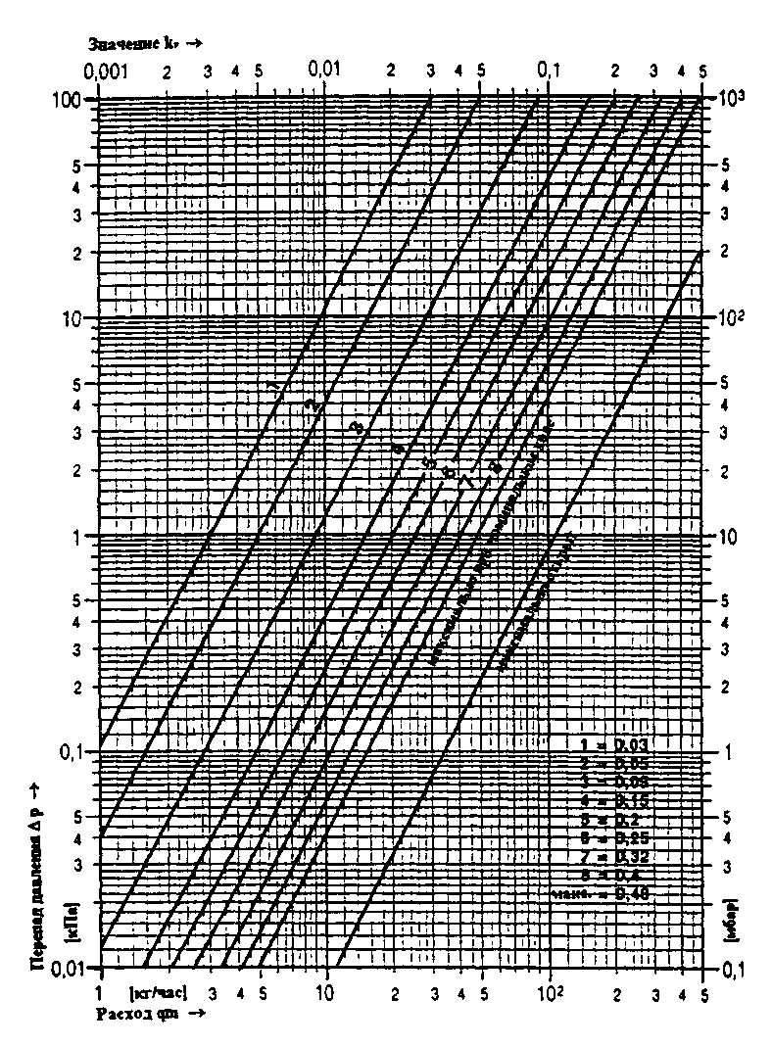
Рис. 2.5. Гидравлические характеристики термостатов
«ГЕРЦ-Т5-90Л/» с предварительной настройкой на
режим 2К (2°С) и при полном открытии вентиля

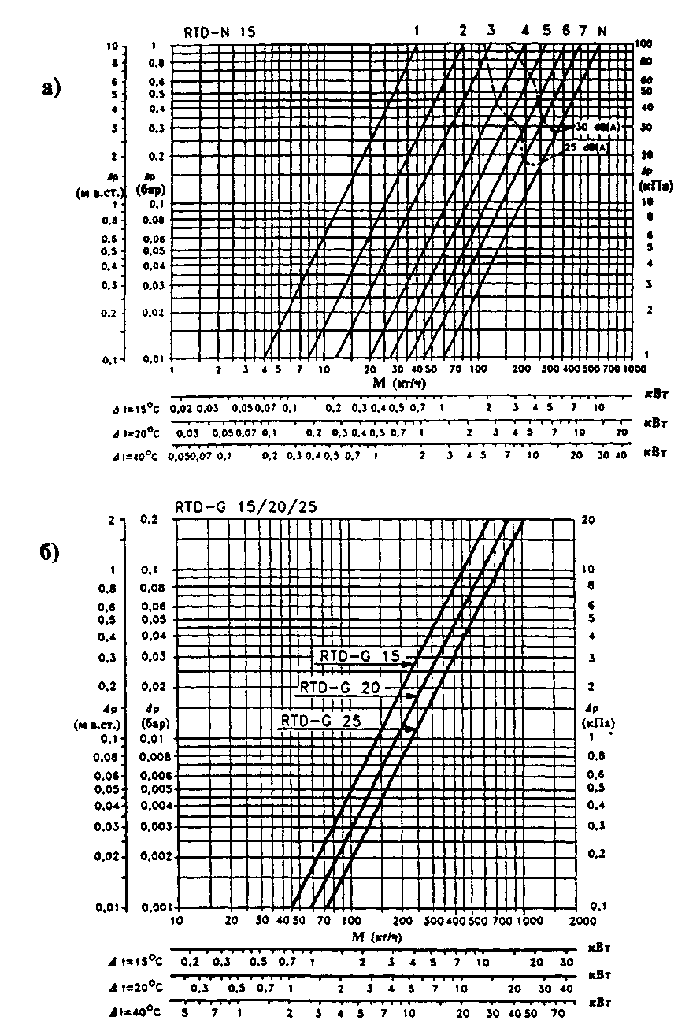
Рис. 2.6. Гидравлические характеристики термостатов «Данфосс»:
a) RTD-N 15 при различных уровнях настройки клапана для двухтрубных систем отопления с подводками d_{y} 15 мм;
б) RTD-G для гравитационных и насосных однотрубных систем отопления с подводками d_{y} 15, 20 и 25 мм
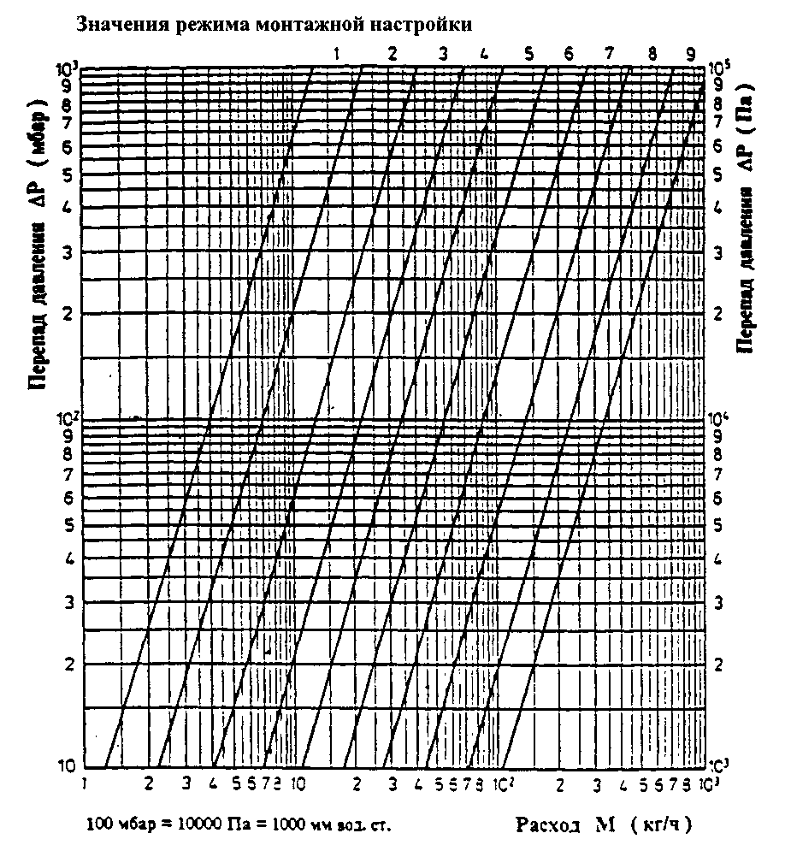
Рис. 2.7. Гидравлические характеристики термостатов
фирмы «Овентроп»

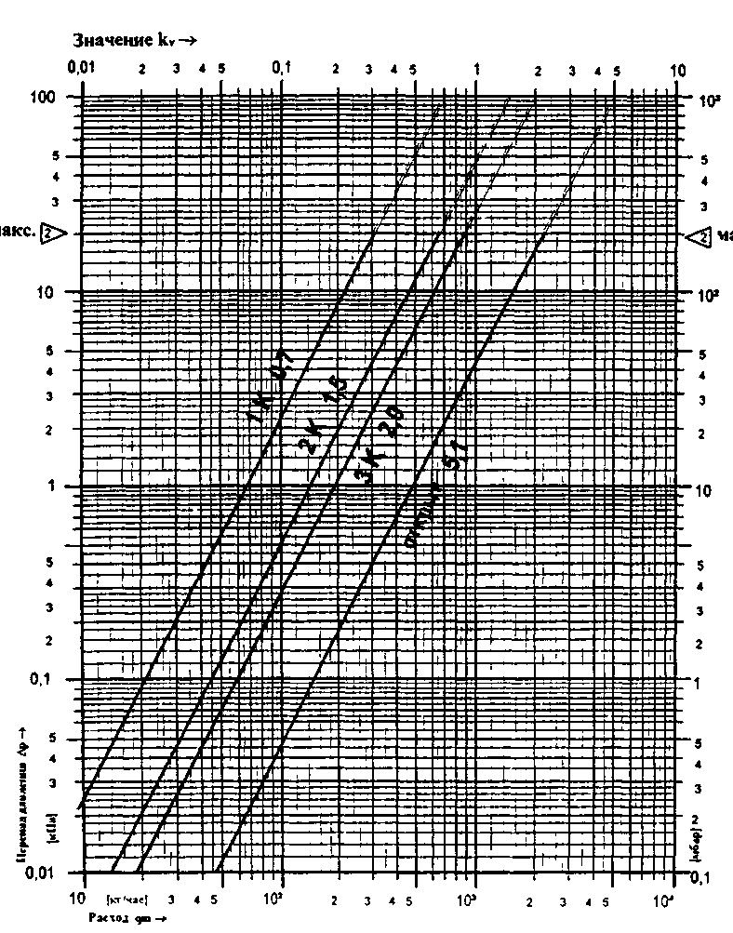
Рис. 2.8. Гидравлические характеристики термостатов «ГЕРЦ-TS-E»
при различных режимах настройки

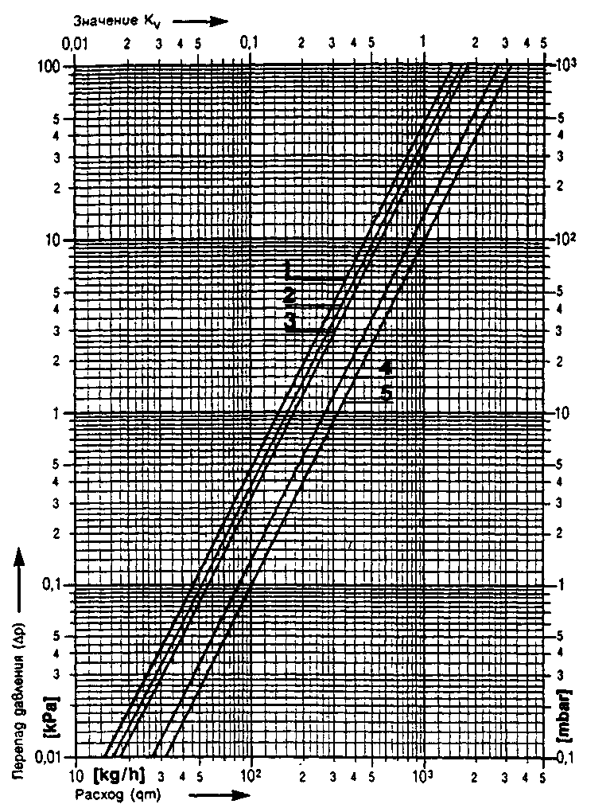
Прямая | Клапан  CALIS-TS | Значение  k_{v} | Расход воды на  отопительный  прибор % | Рабочее  состояние
1  2 | 1 7761 01  1 7761 02 | 1,45  1,65 | 0 | Клапан к отопит.  прибору закрыт
3 | 1 7761 01  1 7761 02  1 7761 01  1 7761 02 | 1,8  1,8 | 50  60 | Термостатический  режим хр=2К  Термостатический  режим хр=ЗК
4  5 | 1 7761 01  1 7761 02 | 2,75  32 | 80 | Клапан открыт

Рис. 2.9. Гидравлические характеристики термостата «ГЕРЦ» с клапаном CALIS-TS и соответствующие коэффициенты затекания при различных степенях открытия клапана
3. ГИДРАВЛИЧЕСКИЙ РАСЧЁТ

3.1. Значения располагаемого давления при непосредственном присоединении системы отопления к тепловой сети через элеватор следует принимать согласно указаниям, приведённым в СНиП 2.04.05-91* [8].
3.2. При гидравлическом расчёте теплопроводов потери давления на трение и преодоление местных сопротивлений следует определять по методу «характеристик сопротивления»
ΔР = S М² (3.1)
или по методу «удельных линейных потерь давления»

ΔР = R L + Z, (3.2)

где
ΔР - потери давления на трение и преодоление местных сопротивлений, Па;
S=А ζ´ - характеристика сопротивления участка теплопроводов, равная потере давления в нём при расходе теплоносителя 1 кг/с, Па/(кг/с)²;
А - удельное скоростное давление в теплопроводах при расходе теплоносителя 1 кг/с , Па/(кг/с)² (принимается по приложению 1);
ζ´= $\left[(λ/d)⋅L+Σζ\right]$ - приведённый коэффициент сопротивления рассчитываемого участка теплопровода;
λ - коэффициент трения;
d - внутренний диаметр теплопровода;
L - длина рассчитываемого участка теплопровода, м;
Σζ - сумма коэффициентов местных сопротивлений на рассчитываемом участке сети;
M - массный расход теплоносителя, кг/с;
R - удельная линейная потеря давления на 1 м трубы, Па/м;
Z - местные потери давления на участке, Па .
3.3. В табл. 3.1 приведены гидравлические характеристики радиаторов «ELEGANCE» при расходах теплоносителя до 120 кг/ч и свыше. В расчётах можно пользоваться усреднёнными значениями этих характеристик. При необходимости их можно интерполировать исходя из того, что при малых расходах воды через прибор принимали М_{пр}=60 кг/ч, а при больших (согласно нормативным требованиям) М_{пр}= 360 кг/ч. Первое значение соответствует условиям работы радиаторов в двухтрубных системах отопления и в однотрубных, оснащённых термостатами и замыкающими участками. Второе значение отвечает условиям работы в однотрубных системах отопления при протекании всего теплоносителя через прибор.
3.4. Значения удельных скоростных давлений и приведённых коэффициентов гидравлического трения для стальных теплопроводов систем отопления принимаются по приложению 1. Гидравлические характеристики медных теплопроводов приведены в приложении 2.
Аналогичные данные для металлополимерных труб имеются в ООО «Витатерм» и в других фирмах, поставляющих подобные теплопроводы, например, в ООО «Терморос».
3.5. Значения коэффициентов местного сопротивления конструктивных элементов систем водяного отопления принимаются по «Справочнику проектировщика», ч. 1, «Отопление» [10].
3.6. Гидравлические характеристики отопительного прибора и подводящих теплопроводов с регулирующей арматурой в однотрубных системах отопления с замыкающими участками определяют коэффициент затекания α_{пр}, характеризующий долю теплоносителя, проходящего через прибор, от общего его расхода к подводке к радиаторному узлу. Таким образом, в однотрубных системах отопления расход воды через прибор М_{пр}, кг/с, определяется зависимостью

М_{пр} = α_{пр} · М_{ст} , (3.3)

где α_{пр} - коэффициент затекания воды в прибор;
М_{ст} - массный расход теплоносителя по стояку однотрубной системы отопления при одностороннем подключении радиаторного узла, кг/с.
3.7. В табл. 3.2 приведены усреднённые значения коэффициентов затекания α_{пр} для радиаторов «ELEGANCE» при одностороннем боковом присоединении теплопроводов и различных сочетаниях диаметров труб стояков (d_{ст}), смещённых замыкающих участков (d_{зу}) и подводок (d_{п}) в однотрубных системах отопления.
Значения α_{пр} при установке термостатов определены при настройке их на режим 2К (2^{о}С).
При подводках d_{у} 15 мм используются термостаты RTD-G 15 или «ГЕРЦ-ТS-Е» марки 1 7723 11, при d_{у} 20 мм - RTD-G 20 или «ГЕРЦ-ТS-Е» марки 1 7723 02.
Данные для определения коэффициента затекания в случае использования термостатов «ГЕРЦ Арматурен» с трёхходовыми клапанами «САLIS-TS» марки 1 7761 01 для подводок условным диаметром 15 мм и марки 1 7761 02 для подводок условным диаметром 20 мм приведены на рис. 2.9. Поскольку при использовании термостатов «САLIS-TS» необходимо применять выносные датчики температур, удобно, как указывалось, устанавливать термостаты «САLIS-TS-Е-3-D» со шпинделем, перпендикулярным плоскости стены, и с автономной термостатической головкой. В этом случае при сочетании диаметров труб радиаторного узла d_{ст}х d_{зу} х d_{п}, равном 20х20х20 мм, α_{пр} = 0,3.
3.8. Коэффициенты затекания при установке термостатов определены при их настройке на 2К. Очевидно, при таком методе определения коэффициента затекания потребная площадь поверхности нагрева отопительного прибора будет больше, чем при расчёте исходя из гидравлических характеристик полностью открытого клапана, характерного для случаев применения обычных кранов и вентилей.

Таблица 3.1

Усреднённые гидравлические характеристики
радиаторов «ELEGANCE»

Схема движения теплоносителя | Количество секций в радиаторе | Коэффициент местного сопротивления ζ_{ну} при условном  диаметре подводок |  | Характеристика сопротивления S_{ну} ·10⁻⁴, Па/(кг/с)², при  условном диаметре  подводок
Схема движения теплоносителя | Количество секций в радиаторе | d_{у}=15 мм | d_{у}=20 мм | d_{у}=15 мм | d_{у}=20 мм
при М_{пр}=360 кг/ч (0,1 кг/с)
«Сверху-вниз» и  «снизу-вверх» | 2 | 1,6 | 2,0 | 2,19 | 0,82
«Сверху-вниз» и  «снизу-вверх» | 3 | 1,45 | 1,85 | 1,99 | 0,76
«Сверху-вниз» и  «снизу-вверх» | 4 и более | 1,4 | 1,8 | 1,92 | 0,74
«Снизу-вниз» | 5 и  более | 1,5 | 2,1 | 2,06 | 0,87
при М_{пр}= 60 кг/ч (0,017 кг/с)
«Сверху-вниз» и  «снизу-вверх» | 2 | 3 | 4 | 4,11 | 1,65
«Сверху-вниз» и  «снизу-вверх» | 3 | 2,7 | 3,7 | 3,7 | 1,52
«Сверху-вниз» и  «снизу-вверх» | 4 и более | 2,6 | 3,6 | 3,56 | 1,48
«Снизу-вниз» | 5 и более | 2,8 | 4,1 | 3,84 | 1,69

Таблица 3.2

Усреднённые значения коэффициентов затекания α_{пр}
узлов однотрубных систем водяного отопления
с радиаторами «ELEGANCE»

Тип регулирующей  арматуры | Значения α_{пр} при сочетании  диаметров труб радиаторного узла  d_{ст} х d_{зу} х d_{п} (мм)
Тип регулирующей  арматуры | 15х15х15 | 20х15х15 | 20х15х20
Термостат RTD-G фирмы  «Данфосс» | 0,24 | 0,195 | 0,265
Термостат «ГЕРЦ-TS-E» фирмы «ГЕРЦ Арматурен» | 0,25 | 0,2 | 0,252
Термостат MAX фирмы «Овентроп» | 0,23 | 0,19 | 0,245

4. ТЕПЛОВОЙ РАСЧЁТ

4.1. Тепловой расчёт проводится по существующим методикам с применением основных расчётных зависимостей, изложенных в специальной справочно-информационной литературе [8] и [10], с учётом данных, приведённых в настоящих рекомендациях.
4.2. Согласно табл. 1 приложения 12 СНиП 2.04.05-91* [8] при нахождении общего расхода воды в системе отопления её расход, определённый исходя из общих теплопотерь здания, увеличивается пропорционально поправочным коэффициентам. Первый из них β₁ зависит от номенклатурного шага радиатора и принимается в зависимости от модели радиатора по табл. 4.1, а второй - β₂ – от доли увеличения теплопотерь через зарадиаторный участок и принимается в зависимости от типа наружного ограждения также по табл. 4.1.

Таблица 4.1

Значения коэффициентов β₁ и β₂

Модель  радиатора | β₁ | β₂
Модель  радиатора | β₁ | У наружной стены | У наружного остекления
EL. 300 | 1,02 | 1,02 | 1,07
EL. 400 | 1,03 | 1,02 | 1,07
EL. 500 | 1,05 | 1,02 | 1,07
EL. 600 | 1,06 | 1,02 | 1,07

4.3. Тепловой поток радиатора Q, Вт, при условиях, отличных от нормальных (нормированных), определяется по формуле
Q = Q_{ну} · (Θ/70)^{1+n} · с ·(М_{пр}/0,1)^{m}· b ·β₃ ·р = Q_{ну} · ϕ₁·ϕ₂ ·b · β₃ ·р =
= К_{ну} · 70· F· ϕ₁· ϕ₂ · b · β₃ ·р , (4.1)

где
Q_{ну} - номинальный тепловой поток радиатора при нормальных условиях, равный произведению номинального теплового потока, приходящегося на одну секцию q_{ну} (см. табл. 1.1), на количество секций в приборе N, Вт.
Θ - фактический температурный напор, ^{о}С, определяемый по формуле
Θ = $\frac{t\text{н }+\text{ t}к}{2}$ - t_{п} = t_{н} - $\frac{Δ\text{t }\text{пр} }{2}$ - t_{п} , (4.2)
здесь
t_{н} и t_{к} - соответственно начальная и конечная температуры теплоносителя (на входе и выходе) в отопительном приборе, ^{о}С;
t_{п} - расчётная температура помещения, принимаемая равной расчётной температуре воздуха в отапливаемом помещении t_{в}, ^{о}С;
Δt_{пр} - перепад температур теплоносителя между входом и выходом отопительного прибора, ^{о}С;
70 - нормированный температурный напор, ^{о}С;
с - поправочный коэффициент, с помощью которого учитывается влияние схемы движения теплоносителя на тепловой поток и коэффициент теплопередачи прибора при нормированных температурном напоре, расходе теплоносителя и атмосферном давлении (принимается по табл. 4.2);
n и m - эмпирические показатели степени соответственно при относительных температурном напоре и расходе теплоносителя (принимается по таб. 4.2);
М_{пр} - фактический массный расход теплоносителя через отопительный прибор, кг/с;
0,1 - нормированный массный расход теплоносителя через отопительный прибор, кг/с;
b - безразмерный поправочный коэффициент на расчётное атмосферное давление (принимается по табл. 4.3);
β₃ – безразмерный поправочный коэффициент, характеризующий зависимость теплопередачи радиатора от количества секций в нём при любых схемах движения теплоносителя (принимается по табл. 4.4);
р – безразмерный поправочный коэффициент, с помощью которого учитывается специфика зависимости теплового потока и коэффициента теплопередачи секционного радиатора от числа секций в нём при движении теплоносителя по схеме «снизу-вверх» (принимается по табл. 4.5); при движении теплоносителя по схемам «сверху-вниз» и «снизу-вниз» р=1;
φ₁ = (Θ/70)^{1+n} - безразмерный поправочный коэффициент, с помощью которого учитывается изменение теплового потока отопительных приборов при отличии расчётного температурного напора от нормального (принимается по таб. 4.6 – 4.8);
ϕ₂ = с·(М_{пр}/0,1)^{m} - безразмерный поправочный коэффициент, с помощью которого учитывается изменение теплового потока отопительного прибора при отличии расчётного массного расхода теплоносителя от нормального с учётом схемы движения теплоносителя (принимается по табл. 4.9);
К_{ну} - коэффициент теплопередачи радиатора при нормальных условиях, определяемый по формуле
К_{ну} = $\frac{Q\text{ну}}{F⋅\text{70}}$ , Вт/(м² · ^{о}С) , (4.3)
F – площадь наружной теплоотдающей поверхности радиатора, равная произведению количества секций N на площадь поверхности нагрева одной секции f.
4.4. Коэффициент теплопередачи радиатора К, Вт/(м² · ^{о}С), при условиях, отличных от нормальных, определяется по формуле

К = К_{ну}·(Θ/70)^{n}·с·(М_{пр}/0,1)^{m}·b · β₃ ·р = К_{ну}·(Θ/70)^{n}·ϕ₂·b · β₃·р . (4.4)

4.5. Согласно результатам тепловых испытаний различных образцов радиаторов «ELEGANCE» с монтажной высотой от 300 до 600 мм значения показателей степени n и m и коэффициента c зависят не только от исследованных диапазонов изменения Θ и М_{пр}, но также от высоты и даже длины прибора. Для упрощения инженерных расчётов без внесения заметной погрешности значения этих показателей, по возможности, были усреднены.

Таблица 4.2

Усреднённые значения показателей степени n и m и
коэффициента с при различных схемах движения
теплоносителя в радиаторах

Схема движения теплоносителя | Модель радиатора | n | m | c
Сверху-вниз | EL. 300 | 0,3 | 0 | 1
Сверху-вниз | EL. 400 | 0,3 | 0 | 1
Сверху-вниз | EL. 500 | 0,33 | 0 | 1
Сверху-вниз | EL. 600 | 0,33 | 0 | 1
Снизу-вверх | EL. 300 | 0,33 | 0,08 | 0,93
Снизу-вверх | EL. 400 | 0,33 | 0,08 | 0,93
Снизу-вверх | EL. 500 | 0,35 | 0,1 | 0,92
Снизу-вверх | EL. 600 | 0,35 | 0,12 | 0,9
Снизу-вниз | EL. 300 | 0,3 | 0 | 0,98
Снизу-вниз | EL. 400 | 0,3 | 0 | 0,96
Снизу-вниз | EL. 500 | 0,3 | 0 | 0,95
Снизу-вниз | EL. 600 | 0,3 | 0 | 0,95

Таблица 4.3

Усреднённый поправочный коэффициент b, с помощью которого
учитывается влияние расчётного атмосферного давления воздуха
на тепловой поток радиатора

Атмосферное давление | гПа | 920 | 933 | 947 | 960 | 973 | 987 | 1000 | 1013,3 | 1040
Атмосферное давление | мм  рт. ст | 690 | 700 | 710 | 720 | 730 | 740 | 750 | 760 | 780
b |  | 0,957 | 0,963 | 0,968 | 0,975 | 0,981 | 0,987 | 0,993 | 1 | 1,012

Таблица 4.4

Значения коэффициента β₃, учитывающего влияние
числа колонок в радиаторе на его тепловой поток

Число колонок в радиаторе, шт. | Монтажная высота, мм | 3 | 4 | 5-6 | 7-10 | 11-13 | 14 и более
β₃ | 300 и 400 | 1,02 | 1,01 | 1,005 | 1 | 0,99 | 0,98
β₃ | 500 и 600 | 1,03 | 1,015 | 1 | 0,995 | 0,99 | 0,98

Таблица 4.5

Значение поправочного коэффициента р при схеме движения
теплоносителя «снизу-вверх»

Модель  радиатора | Значения р при числе секций в радиаторе
Модель  радиатора | 2 | 3 | 4 | 5 | 6 и более
EL. 300 | 1,015 | 1,01 | 1 | 1 | 1
EL. 400 | 1,02 | 1,015 | 1,01 | 1 | 1
EL. 500 и EL. 600 | 1,035 | 1,025 | 1,02 | 1,01 | 1

Таблица 4.6

Значения поправочного коэффициента φ₁ в зависимости

от среднеарифметического температурного напора Θ между

средней температурой теплоносителя в радиаторе и

температурой воздуха в отапливаемом помещении при

движении теплоносителя по схеме «сверху-вниз»

Θ,  ^{о}С | φ₁ для модели радиатора
Θ,  ^{о}С | EL. 300,  EL. 400 | EL. 500,  EL. 600
44 | 0,547 | 0,539
46 | 0,579 | 0,572
48 | 0,612 | 0,605
50 | 0,646 | 0,639
52 | 0,679 | 0,673
54 | 0,714 | 0,708
56 | 0,748 | 0,743
58 | 0,783 | 0,779
60 | 0,818 | 0,815
62 | 0,854 | 0,851
64 | 0,89 | 0,888
66 | 0,926 | 0,925

Θ,  ^{о}С | φ₁ для модели радиатора
Θ,  ^{о}С | EL. 300,  EL. 400 | EL. 500,  EL. 600
68 | 0,963 | 0,962
70 | 1,0 | 1,0
72 | 1,037 | 1,038
74 | 1,075 | 1,077
76 | 1,113 | 1,115
78 | 1,151 | 1,155
80 | 1,189 | 1,194
82 | 1,228 | 1,234
84 | 1,267 | 1,274
86 | 1,307 | 1,315
88 | 1,346 | 1,356
90 | 1,386 | 1,397

Таблица 4.7

Значения поправочного коэффициента φ₁ в зависимости

от среднеарифметического температурного напора Θ между

средней температурой теплоносителя в радиаторе и

температурой воздуха в отапливаемом помещении при

движении теплоносителя по схеме «снизу-вверх»

Θ,  ^{о}С | φ₁ для модели радиатора
Θ,  ^{о}С | EL. 300,  EL. 400 | EL. 500,  EL. 600
44 | 0,539 | 0,534
46 | 0,572 | 0,567
48 | 0,605 | 0,6
50 | 0,639 | 0,635
52 | 0,673 | 0,669
54 | 0,708 | 0,704
56 | 0,743 | 0,74
58 | 0,779 | 0,776
60 | 0,815 | 0,812
62 | 0,851 | 0,849
64 | 0,888 | 0,886
66 | 0,925 | 0,924

Θ,  ^{о}С | φ₁ для модели радиатора
Θ,  ^{о}С | EL. 300,  EL. 400 | EL. 500,  EL. 600
68 | 0,962 | 0,962
70 | 1,0 | 1,0
72 | 1,038 | 1,038
74 | 1,077 | 1,078
76 | 1,115 | 1,117
78 | 1,155 | 1,157
80 | 1,194 | 1,197
82 | 1,234 | 1,238
84 | 1,274 | 1,279
86 | 1,315 | 1,32
88 | 1,356 | 1,362
90 | 1,397 | 1,404

Таблица 4.8

Значения поправочного коэффициента φ₁ в зависимости

от среднеарифметического температурного напора Θ между

средней температурой теплоносителя в радиаторе и

температурой воздуха в отапливаемом помещении при

движении теплоносителя по схеме «снизу-вниз»

Θ, ^{о}С | 44 | 46 | 48 | 50 | 52 | 54 | 56 | 58
φ₁ | 0,547 | 0,579 | 0,612 | 0,646 | 0,679 | 0,714 | 0,748 | 0,783

Θ, ^{о}С | 60 | 62 | 64 | 66 | 68 | 70 | 72 | 74
φ₁ | 0,818 | 0,854 | 0,89 | 0,926 | 0,963 | 1,0 | 1,037 | 1,075

Θ, ^{о}С | 76 | 78 | 80 | 82 | 84 | 86 | 88 | 90
φ₁ | 1,113 | 1,151 | 1,189 | 1,228 | 1,267 | 1,307 | 1,346 | 1,386

Таблица 4.9

Значения поправочного коэффициента φ₂ в зависимости

от расхода теплоносителя М_{пр} через радиатор при

движении теплоносителя по схеме «снизу-вверх»

М_{пр} |  | φ₂ для моделей радиаторов
кг/с | кг/ч | EL.300, EL.400 | EL.500 | EL.600
0,015 | 54 | 0,8 | 0,761 | 0,717
0,02 | 72 | 0,818 | 0,783 | 0,742
0,025 | 90 | 0,832 | 0,801 | 0,762
0,03 | 108 | 0,845 | 0,816 | 0,779
0,035 | 126 | 0,855 | 0,828 | 0,793
0,04 | 144 | 0,864 | 0,839 | 0,806
0,05 | 180 | 0,88 | 0,858 | 0,828
0,06 | 216 | 0,893 | 0,874 | 0,846
0,07 | 252 | 0,904 | 0,888 | 0,862
0,08 | 288 | 0,913 | 0,9 | 0,876
0,09 | 324 | 0,922 | 0,91 | 0,889
0,1 | 360 | 0,93 | 0,92 | 0,9
0,125 | 450 | 0,947 | 0,941 | 0,924
0,15 | 540 | 0,961 | 0,958 | 0,945

Примечания. 1. При схеме движения теплоносителя «сверху-вниз» φ₂= 1.
При схеме движения «снизу-вниз» для моделей радиатора:
EL.300 φ₂=0,98, EL.400 φ₂=0,96, EL.500 и EL.600 φ₂=0,95

- ПРИМЕР РАСЧЁТА ЭТАЖЕСТОЯКА ОДНОТРУБНОЙ

СИСТЕМЫ ВОДЯНОГО ОТОПЛЕНИЯ

Условия для расчёта
Требуется выполнить тепловой расчёт этажестояка вертикальной однотрубной системы водяного отопления с алюминиевым секционным радиатором «ELEGANCE» монтажной высотой 500 мм (модель EL.500). Радиатор установлен под окном на наружной стене без ниши на пятом этаже пятиэтажного здания, присоединён к стояку со смещённым замыкающим участком и термостатом RTD-G фирмы «Данфосс» на подводке к прибору. Схема движения теплоносителя "сверху-вниз".
Теплопотери помещения составляют 1200 Вт. Температура горячего теплоносителя на входе в стояк t_{н} условно принимается равной 105°С (без учёта теплопотерь в магистрали), расчётный перепад температур по стояку Δt_{ст}=35^{о}C, температура воздуха в отапливаемом помещении t_{в}=20°С, атмосферное давление воздуха 1013,3 гПа, т. е. b=1. Средний расход воды в стояке М_{ст} =138 кг/ч (0,038 кг/с).
Диаметры труб стояка, подводок и замыкающего участка определены в результате предварительного гидравлического расчёта и равны 15 мм, общая длина вертикально и горизонтально располагаемых труб в помещении составляет 3,5 м (L_{тр. В}=2,7 м, L_{тр. Г}=0,8 м).

Последовательность теплового расчёта
Тепловой поток прибора в расчётных условиях Q_{np}^{расч} определяется по формуле
Q_{np}^{расч} =Q_{пот} - Q_{тр. п} Вт, (5.1)

где Q_{noт} - теплопотери помещения при расчётных условиях, Вт;
Q_{тр.п} - полезный тепловой поток от теплопроводов (труб), Вт.
Полезный тепловой поток теплопроводов принимается равным 90% от общей теплоотдачи труб при прокладке их у наружных стен, и достигает 100 % при расположении стояков у вертикальных перегородок.
В нашем примере принимаем Q_{тр. п}=0,9 Q_{тр},

где Q_{тр} =q_{тр. в} ⋅ L_{тр. в}+q_{тр. г} ⋅ L_{тр. г}, (5.2)

q_{тр. в} и q_{тр} - тепловые потоки 1 м открыто проложенных соответственно вертикальных и горизонтальных гладких труб, определяемые по приложению 3, Вт/м;
L_{тр. в} и L_{тр. г} - общая длина соответственно вертикальных и горизонтальных теплопроводов, м.

Q_{тр.п}= 0,9 (2,7⋅74,1 + 0,8⋅74,1⋅1,28) = 248 Вт.

Полезный тепловой поток от труб Q_{тр.п} определён при температурном напоре Θ_{ср.тр}= t_{н} - t_{в} = 105 - 20 = 85°С, где t_{н} - температура теплоносителя на входе в радиаторный узел, °С.
По табл. 3.2 принимаем значение коэффициента затекания α_{пр} равным О,24. Расход воды через прибор равен
М_{пр} ⁼ α_{пр} ⋅ М_{ст}=0,24 ⋅ 0,038 = 0,0091 кг/с.
Перепад температур теплоносителя между входом в отопительный прибор и выходом из него Δt_{np} определяется по формуле
${Δt}_{\text{пр}}=\frac{Q_{\text{пр}}^{\text{расч}}}{C⋅M_{\text{пр}}}=\frac{\text{952}}{\text{4186},8⋅0,\text{0091}}=\text{25}°С$ , (5.3)
где С – удельная теплоёмкость воды, равная 4186,8 Дж/(кг·^{о}С);

$Q_{\text{пр}}^{\text{расч}}$= Q_{пот} - Q_{тр.п} = 1200 – 248 = 952 Вт.

Температурный напор Θ определяется по формуле (4.2).
$$Θ=t_{н}−\frac{{Δt}_{\text{пр}}}{2}−t_{в}=\text{105}−\text{12},5−\text{20}=\text{72},5^{о}С\text{.}$$
Определяем предварительно, без учёта неизвестного нам пока значения коэффициента β₃, требуемый тепловой поток прибора при нормальных условиях $Q_{\text{пр}\text{.}}^{\text{ну}\text{.}\text{пред}\text{.}}$ по формуле
$Q_{\text{пр}}^{\text{ну}\text{.}\text{пред}}=\frac{Q_{\text{пр}}^{\text{расч}}}{ϕ_{1}⋅ϕ_{2}⋅b}=\frac{\text{952}}{1,\text{048}⋅1⋅1}=\text{908}\text{Вт}$ , (5.4)
где ϕ₁ и ϕ₂ - безразмерные коэффициенты, принимаемые по табл. 4.6 и 4.9.
Исходя из полученного значения $Q_{\text{пр}\text{.}}^{\text{ну}\text{.}\text{пред}}$ , определяем количество секций в приборе N по формуле
$N=\frac{Q_{\text{пр}}^{\text{ну}\text{.}\text{пред}}}{q_{\text{ну}}}=\frac{\text{908}}{\text{190}}=4,8\text{шт}\text{.}$ (5.5)
В дальнейшем, принимая по табл. 4.4 β₃, определяем предварительно принимаемое к установке количество колонок N^{пред} _{уст} по формуле
$N_{\text{уст}\text{.}}^{\text{пред}\text{.}}$=N : β₃ = 4,8 : 1 = 4,8 шт. (5.6)
С учётом рекомендаций [8] расхождение между тепловыми потоками от требуемой и устанавливаемой площадей поверхности нагрева радиатора допускается в пределах : в сторону уменьшения – до 5%, но не более, чем на 50 Вт (при нормальных условиях), в сторону увеличения – до ближайшего типоразмера. Поэтому принимаем N_{уст} = 5 секций. Поскольку при этом числе секций β₃ не меняется, дополнительные коррективы не вносятся. Окончательно принимаем к установке радиатор «ELEGANCE», состоящий из 5 секций: EL. 500/5.

- УКАЗАНИЯ ПО МОНТАЖУ РАДИАТОРОВ «ELEGANCE»

И ОСНОВНЫЕ ТРЕБОВАНИЯ К ИХ ЭКСПЛУАТАЦИИ

6.1. Монтаж алюминиевых литых секционных радиаторов «ELEGANCE» производится согласно требованиям СНиП 3.05.01-85 "Внутренние санитарно-технические системы" [11], настоящих рекомендаций, а также рекомендаций [12] и [13].
6.2. Радиаторы поставляются окрашенными, упакованными в картонную коробку и обёрнутыми поверх неё полиэтиленовой плёнкой.
6.3. Монтаж радиаторов производится в индивидуальной упаковке, которая снимается после окончания отделочных работ. Не допускается бросать радиаторы и подвергать их ударным нагрузкам.
6.4. Монтаж радиаторов ведётся только на подготовленных (оштукатуренных и окрашенных) поверхностях стен.
6.5. Радиаторы следует устанавливать на расстоянии не менее 25 мм от поверхности стены.
6.6. Монтаж радиаторов необходимо производить в следующем порядке:
- разметить места установки кронштейнов;
- закрепить кронштейны на стене дюбелями или заделкой крепёжных де-талей цементным раствором (не допускается пристрелка к стене кронштейнов, на которых крепятся отопительные приборы и теплопроводы систем отопления);
- не снимая упаковки, освободить от неё радиаторы в местах их навески на кронштейны;
- установить радиатор на кронштейнах (2 сверху и 1 снизу) так, чтобы нижние грани коллекторов радиатора легли на крюки кронштейнов;
- соединить радиатор с подводящими теплопроводами системы отопления, оборудованными на нижней или верхней подводке краном, вентилем или термостатом;
- обязательно установить воздухоотводчик в верхнюю пробку с противо-положной от подводок стороны;
- после окончания отделочных работ снять упаковку.
6.7. При монтаже следует избегать неправильной установки радиатора:
- слишком низкого его размещения, т.к. при зазоре между полом и низом радиатора, меньшем 80 мм, уменьшается эффективность теплообмена и затрудняется уборка под радиатором;
- установки радиатора вплотную к стене или с зазором, меньшим 25 мм, ухудшающей теплоотдачу прибора и вызывающей пылевые следы над прибором;
- слишком высокой установки, т. к. при зазоре между полом и низом радиатора, большем 150 мм, увеличивается градиент температур воздуха по высоте помещения, особенно в нижней его части;
- слишком малого зазора между верхом радиатора и низом подоконника (менее 75 % глубины радиатора в установке), т. к. при этом уменьшается тепловой поток радиатора;
- невертикального положения секций, т. к. это ухудшает теплотехнику и внешний вид радиатора;
- установки перед радиатором декоративных экранов или закрытия его шторами, т. к. это также приводит к ухудшению теплоотдачи и гигиенических характеристик прибора и искажает работу термостата с автономным датчиком.

6.8. Целесообразно использовать радиаторы заводской сборки. При перегруппировке, выполняемый со всеми мерами предосторожности срыва резьбы головок алюминиевых секций стальными ниппелями и пробками, необходима дополнительная проверка радиатора на герметичность.
6.9. Категорически запрещается дополнительная окраска радиатора «металлическими» красками (например, «серебрянкой») и воздуховыпускного отверстия воздухоотводчика.
6.10. В процессе эксплуатации следует производить очистку радиатора в начале отопительного сезона и 1-2 раза в течение отопительного периода.
6.11. При очистке радиаторов нельзя использовать абразивные материалы.
6.12. Исключается навешивание на алюминиевые радиаторы пористых увлажнителей, например, из обожжённой глины.
6.13. При использовании в качестве теплоносителя горячей воды её параметры должны удовлетворять требованиям, приведённым в «Правилах технической эксплуатации электрических станций и сетей Российской Федерации» РД 34.20.501-95 [5].
6.14. Содержание кислорода в воде систем отопления не должно превышать 20 мкг/дм³ [14], а значение рН для алюминиевых радиаторов должно быть в пределах 6,5-9 (оптимально в пределах 7-8). С целью выполнения требования о содержании кислорода и значении рН алюминиевые радиаторы «ELEGANCE» рекомендуется применять в закрытых системах отопления с закрытыми расширительными сосудами и герметичными циркуляционными насосами, а также с устройствами для подпитки деаэрированной водой из водопровода или непосредственно из тепловой сети.
Не допускается промывка системы отопления с алюминиевыми радиаторами щёлочными растворами.
6.15. Содержание в воде соединений железа (до 0,5 мг/дм³) и других примесей - согласно [5].
6.16. Для уменьшения опасности подшламовой коррозии целесообразна установка дополнительных грязевиков, а в случае применения термостатов ещё и фильтров, в том числе и постояковых. В общем случае количество взвешенных веществ не должно превышать 7 мг/дм³.
6.17. Избыточное давление теплоносителя, равное сумме максимально возможного напора насоса или давления в магистралях тепловой сети (при элеваторных вводах) и гидростатического давления, не должно в рабочем режиме системы отопления превышать в любом радиаторе 1,6 МПа. Минимальное давление при опрессовке системы отопления должно быть в 1,25 раза больше рабочего (п. 4.12.31 РД 34.20.501-95).
Заметим, что СНиП 3.05.01-85 допускает полуторное превышение рабочего давления при опрессовке. Однако практика и анализ условий эксплуатации отопительных приборов в отечественных системах отопления, проведённый ООО «Витатерм», показывают, что это превышение целесообразно выдерживать в пределах 25%. При этом следует иметь в виду, что давление при опрессовке не должно превышать максимально допустимого для самого «слабого» элемента системы. Например, при использовании термостатов, рассчитанных на максимальное рабочее давление 1 МПа, допустимое давление опрессовки системы не должно превышать 1,25-1,5 МПа независимо от максимального рабочего избыточного давления, на которое рассчитан радиатор.
6.18. Каждый радиатор независимо от схемы его обвязки теплопроводами следует оснащать газо-воздухоотводчиком, устанавливаемым в одной из верхних пробок радиатора.
6.19. При обслуживании газо-воздухоотводчиков в системах отопления с отопительными приборами из алюминиевых сплавов категорически запрещается освещать газоотводчик спичками, фонарями с открытым огнём и курение в период выпуска из него воздуха (газа), особенно в первые 2-3 года эксплуатации системы отопления.
6.20. В случае слишком частой необходимости спуска воздуха из радиатора, что является признаком неправильной работы системы отопления, рекомендуется вызывать специалиста.
6.21. Не рекомендуется допускать полного перекрытия подвода теплоносителя к радиатору из системы отопления, особенно в летний период. Возможно полное отключение радиаторов только на период опрессовки системы отопления. При этом следует обязательно открыть ручной воздухоотводчик.
6.22. Для уменьшения опасности коррозии в месте присоединения стальных теплопроводов к алюминиевому радиатору следует применять, согласно предложениям ООО «ТЕРМОРОС», стальные оцинкованные, хромированные или кадмированные проходные пробки, при установке которых следует избегать среза резьбы в коллекторах радиаторов во избежание трудноустранимой в этом случае течи. При использовании медных труб рекомендуется применять бронзовые переходники, не допуская непосредственного контакта алюминиевых радиаторов с медными теплопроводами.
6.23. Не рекомендуется опорожнять систему отопления с алюминиевыми приборами более чем на 15 дней в году.
6.24. Во избежание замерзания воды в радиаторах, приводящего к их разрыву, не допускается обдув радиатора струями воздуха с отрицательной температурой (например, при постоянно открытой форточке или боковой створке окна).
6.25. В системах, заполняемых антифризом, не допускается применение масляной краски для герметизации резьбовых соединений льном. Рекомендуется для этой цели использовать эпоксидные эмали, а также эмали на основе растворов винилхлоридов, акриловых смол и акриловых сополимеров.
Антифриз должен строго соответствовать требованиям соответствующих технических условий. Заполнение системы антифризом допускается не ранее, чем через 2-3 дня после её монтажа.
Вопрос о возможности применения конкретной марки антифриза должен быть предварительно согласован с поставщиком радиаторов «ELEGANCE».

7. СПИСОК ИСПОЛЬЗОВАННОЙ ЛИТЕРАТУРЫ

1. Рекомендации по применению конвекторов с кожухом типа "Универсал" и чугунных радиаторов/ В.И.Сасин, Б.В.Швецов, Т.Н.Прокопенко, Л.А.Богацкая, Г.А.Бершидский.- М.: НИИсантехники, 1990.
2. Рекомендации по применению конвекторов без кожуха "Аккорд" и "Север"/ В.И.Сасин, Т.Н.Прокопенко, Б.В.Швецов, Л.А.Богацкая.- М.: НИИсантехники, 1990.
3. Рекомендации по применению алюминиевых секционных радиаторов итальянской фирмы «INDUSTRIE PASOTTI S.p.A.» / В.И.Сасин, Г.А.Бершидский, Т.Н.Прокопенко, В.Д.Кушнир.- М.:ТОО «Витатерм», 1997.
4. Сасин В.И., Требуков С.П. Отопительные приборы в ВНР // Обзор / ВНИИЭСМ.- М., 1979.
5. Правила технической эксплуатации электрических станций и сетей Российской Федерации/ М-во топлива и энергетики РФ, РАО "ЕЭС России": РД 34.20.501–95.- 15-е изд., перераб. и доп.- М.: СПО ОРГРЭС, 1996.
6. Методика определения номинального теплового потока отопительных приборов при теплоносителе воде/ Г.А.Бершидский, В.И.Сасин, В.А.Сотченко.- М.: НИИсантехники, 1984.
7. Кушнир В.Д., Сасин В.И. Гидравлические испытания отопительных приборов в условиях, близких к эксплуатационным//Сб.тр. НИИсантехники.- 1991.- вып. 65, с. 35 – 46.
8. СНиП 2.04.05–91. Отопление, вентиляция и кондиционирование. М., 1992.
9. МГСН 2.01-99. Энергосбережение в зданиях. Нормативы по теплозащите и тепловодоэлектроснабжению. М., 1999.
10. Справочник проектировщика. Внутренние санитарно-технические устройства. Ч.1. Отопление / Под редакцией И.Г.Староверова.- М.: Стройиздат, 1990.
11. СНиП 3.05.01–85. Внутренние санитарно-технические системы. М., 1986.
12. Исаев В.Н., Сасин В.И. Устройство и монтаж санитарно-технических систем зданий. М.: "Высшая школа", 1989.
13. Дунаева Г.И., Беляева Т.А. Лабораторный практикум по технологии санитарно-технических работ. М., 1987.
14. Инженерное оборудование зданий и сооружений: Энциклопедия/Гл.ред. С.В.Яковлев.- М.: Стройиздат, 1994.

ПРИЛОЖЕНИЯ

Приложение 1
Таблица П 1 1
Динамические характеристики стальных водогазопроводных труб по
ГОСТ 3262-75* насосных систем водяного отопления при скорости
воды в них 1 м/с
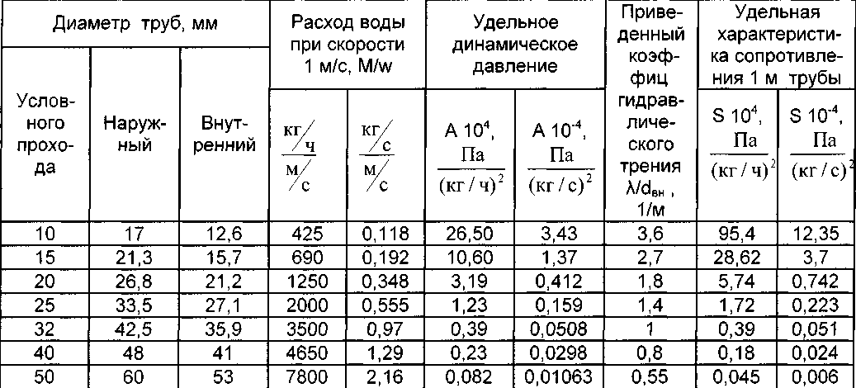
Примечания 1) 1 Па = 0,102 кгс/м², 1 Па/(кг/с)² = 0,788 10'⁸ (кгс/м²)/(кг/ч)²,
1 кгс/м² = 9,80665 Па , 1 (кгс/м²)/(кг/ч)²= 1,271 10⁸ Па/(кг/с)²
2) При других скоростях воды, соответствующих обычно ламинарной и переходной
зонам, значения приведенного коэффициента гидравлического сопротивления и удель-
ных характеристик следует корректировать согласно известным зависимостям (см , на-
пример, А Д Альтшуль и др Гидравлика и аэродинамика - М , Стройиздат, 1987) Для уп-
рощения этих расчетов фактические гидравлические характеристики труб S, ζ’ и коэф-
фициентов местного сопротивления отводов, скоб и уток из этих труб ζ при скоростях
теплоносителя, соответствующих указанным зонам, в системах отопления с параметрами
95/70 и 105/70°С можно с допустимой для практических расчетов погрешностью (до 5%),
определять вводя поправочный коэффициент на неквадратичность ср₄, по формулам
S = S_{T} х f₄ , (П1 1)
ζ’= ζ’₄ х f₄ , (П 1.2)
ζ= ζ₄ х f₄ , (П 1.3)
где S_{T} ζ’₄ и ζ₄ - характеристики, принятые в качестве табличных при скоростях воды в
трубах 1 м/с (см , в частности, табл П 1 1 настоящего приложения)
Значения f₄ определяются по таблице П 1 2 в зависимости от диаметра условного
прохода стальной трубы d_{y}, мм , и расхода горячей воды М со средней температурой от
80 до 90°С
3) При средних температурах теплоносителя от 45 до 55°С значения f₄ определя-
ются по приближенной формуле
f₄₍₅₀₎ = 1,5f₄-0,5 , (П 1 4)
где f₄₍₅₀₎ - поправочный коэффициент при средней температуре теплоносителя 50°С ,
f₄ - поправочный коэффициент при средней температуре теплоносителя 85°С, при-
нимаемый по табл П 1 2
Продолжение приложения 1
Таблица П 1.2
Значения поправочного коэффициента ϕ₄
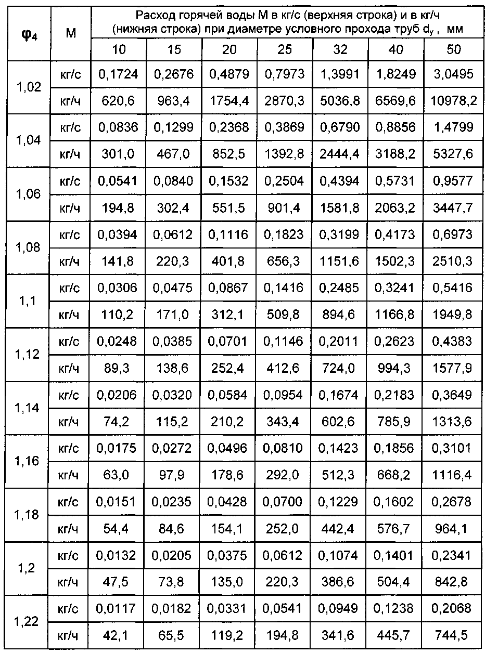
Продолжение приложения 1
Таблица П 1.2
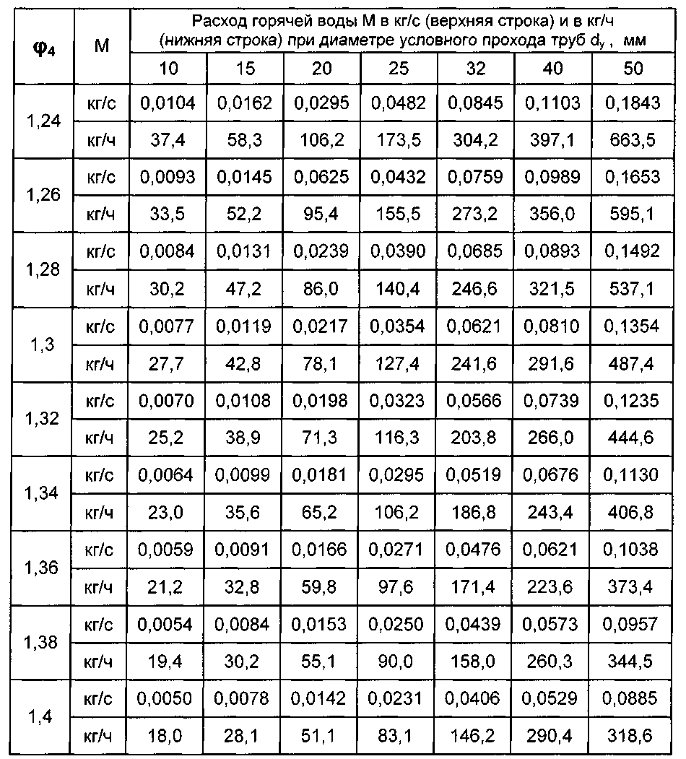

Приложение 2
Номограмма для определения потери давления
в медных трубах в зависимости от расхода воды
при её температуре 40°С
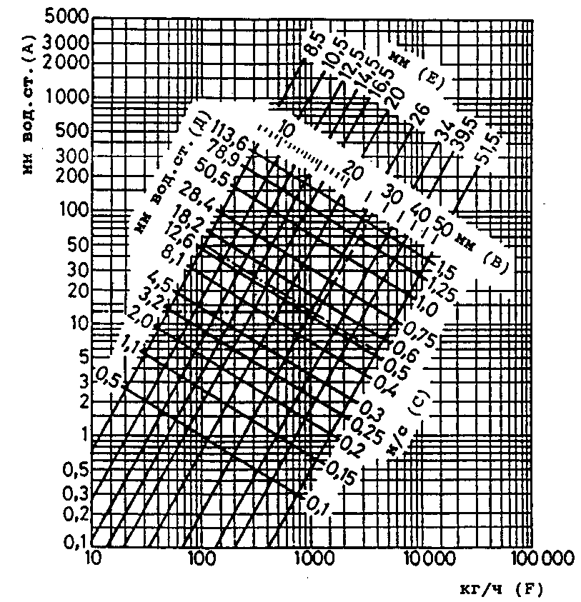
А - потери давления на трение в медных трубах длиной 1 м при температуре
теплоносителя 40°С, мм вод. ст.;
В - внутренние диаметры медных труб, мм;
С - скорость воды в трубах, м/с;
Д - потеря давления на местные сопротивления при коэффициенте сопротив-
ления ζ = 1 и соответствующем внутреннем диаметре подводящей медной
трубы, мм вод. ст.;
Е - внутренние диаметры медных труб, характерные для западноевропейско-
го рынка, мм;
F - расход воды через трубу, кг/ч.
При средней температуре воды 80°С на значения потери давления, най-
денные по настоящей номограмме, вводить поправочный множитель 0,88; при
средней температуре 10°С - поправочный множитель 1,25.

Приложение 3
Тепловой поток 1 м открыто проложенных вертикальных гладких
металлических труб, окрашенных масляной краской, q_{rp} , Вт/м
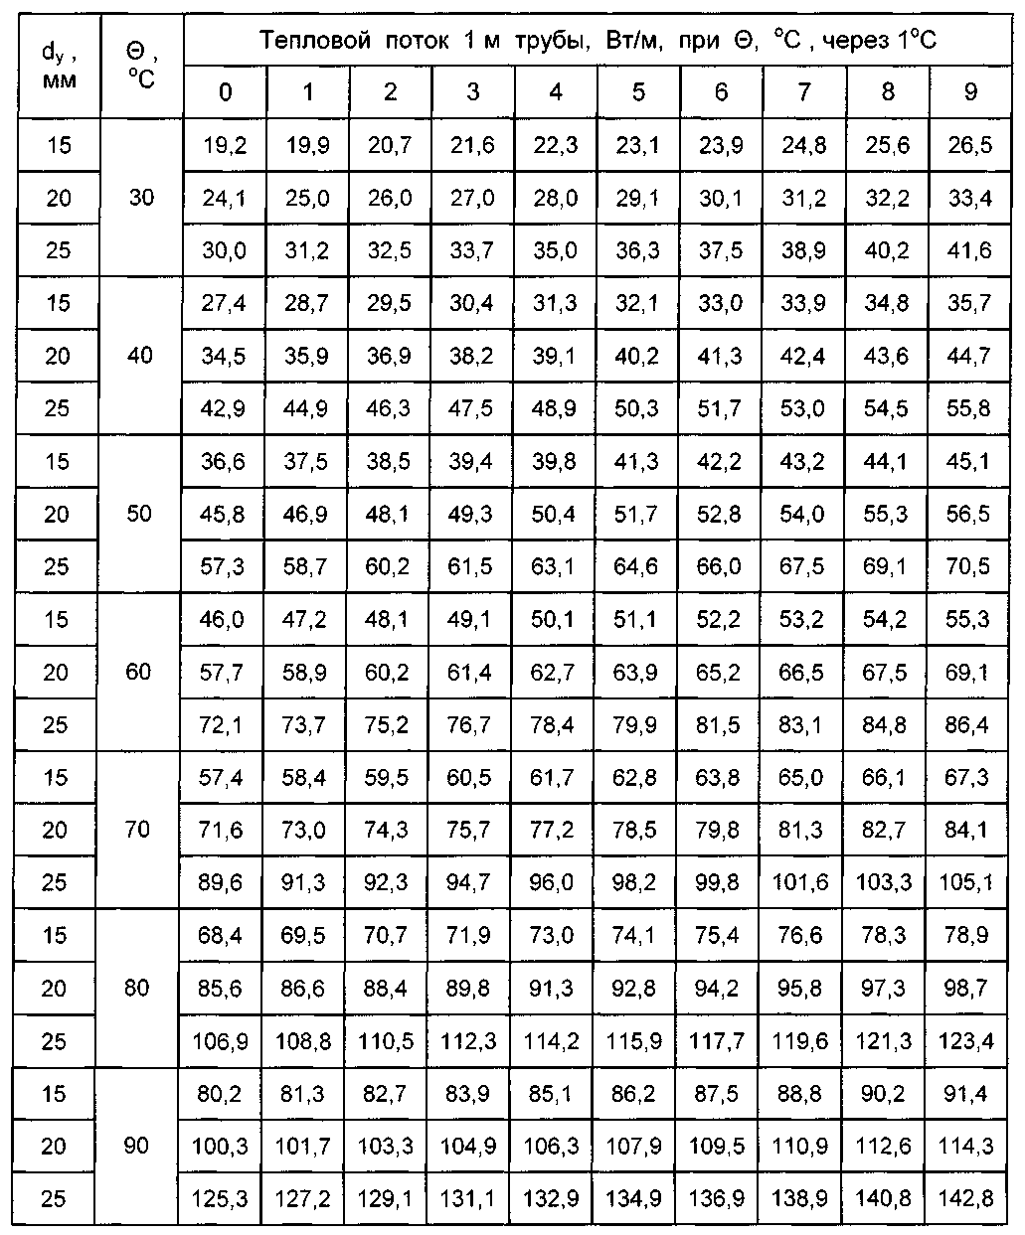

Примечания.
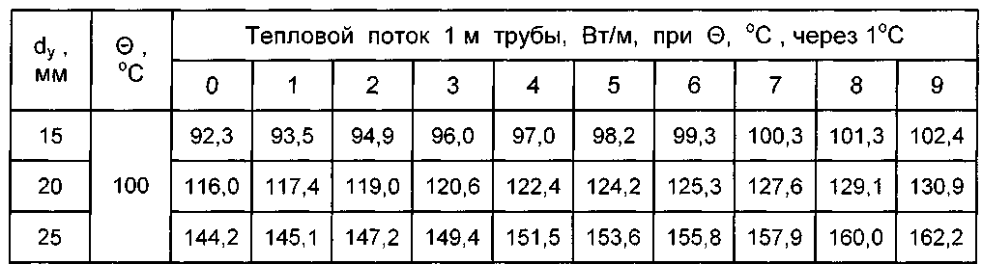
Приложение 3
1. Тепловой поток открыто проложенных горизонтальных труб, располо-
женных в нижней части помещения, принимается в среднем в 1,28 раза больше,
чем вертикальных.
2. Полезный тепловой поток открыто проложенных труб учитывается в пре-
делах 90-100% от значений, приведённых в данном приложении (в зависимости от
места прокладки труб).
3. При определении теплового потока изолированных труб табличные зна-
чения теплового потока открыто проложенных труб умножаются на КПД изоляции
(обычно в пределах 0,6-0,75).
4. При экранировании открытого стояка металлическим экраном общий теп-
ловой поток вертикальных труб снижается в среднем на 25%.
5. При скрытой прокладке труб в глухой борозде общий тепловой поток
снижается на 50%.
6. При скрытой прокладке труб в вентилируемой борозде общий тепловой
поток уменьшается на 10%.
7. Общий тепловой поток одиночных труб, замоноличенных во внутренних
перегородках из тяжёлого бетона (λ_{бет}≥ 1,8 Вт/(м-°С), ρ_{бет}≥ 2000 кг/м³), увеличи-
вается в среднем в 2,5 раза (при оклейке стен обоями в 2,3 раза) по сравнению со
случаем открытой установки. При этом полезный тепловой поток составляет в
среднем 95% от общего (в каждое из смежных помещений поступает половина
полезного теплового потока).
8. Общий тепловой поток от одиночных труб в наружных ограждениях из
тяжёлого бетона (λ_{бет}≥ 1,8 Вт/(м-°С), ρ_{бет}≥ 2000 кг/м³) увеличивается в среднем в
2 раза (при оклейке стен обоями в 1,8 раза ), причём полезный тепловой поток при
наличии теплоизоляции между трубой и наружной поверхностью стены составля-
ет в среднем 90% от общего.

